БАШҠОРТОСТАН РЕСПУБЛИКАҺЫ  БӨРЙӘН РАЙОНЫ  МУНИЦИПАЛЬ РАЙОН  СОВЕТЫ  453580, Иҫке Собханғол ауылы, Ленин урамы 61  тел:(34755)3-62-00 факс: 3-52-52 | 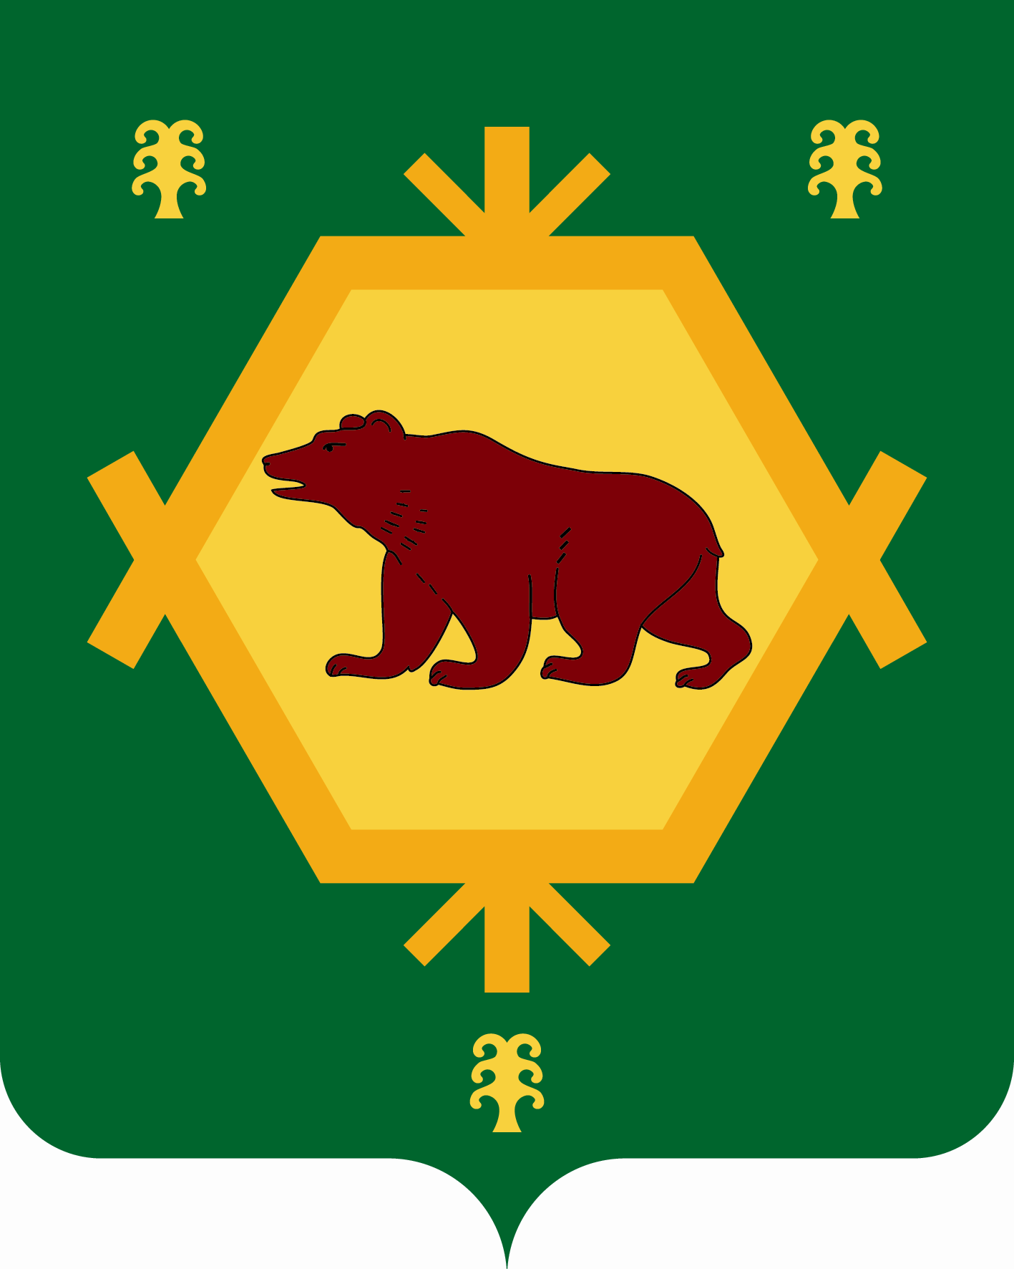 | РЕСПУБЛИКА БАШКОРТОСТАН  СОВЕТ  МУНИЦИПАЛЬНОГО РАЙОНА  БУРЗЯНСКИЙ РАЙОН  453580, с.Старосубхангулово, ул.Ленина61  Тел: 347(55) 3-62-00, факс: 3-52-52
ҠАРАР РЕШЕНИЕ
« 20 » май 2020 йыл « 20 » мая 2020 года
№ 4-36/260
Иҫке Собханғол ауылы село Старосубхангулово

О внесении изменений в решение Совета № 4-25/192 от 29 апреля 2019 года «Об определении границ прилегающих к некоторым организациям и объектам территорий, на которых не допускается розничная продажа алкогольной продукции в муниципальном районе Бурзянский район Республики Башкортостан»
В соответствии со ст.16 Федеральным законом от 22.11.1995 года № 171-ФЗ «О государственном регулировании производства и оборота этилового спирта, алкогольной и спиртосодержащей продукции» и об ограничении потребления (распития) алкогольной продукции, постановления Правительства Российской Федерации от 27.12.2012 года № 1425 «Об определении органами государственной власти субъектов Российской Федерации мест массового скопления граждан и мест нахождения источников повышенной опасности, в которых не допускается розничная продажа алкогольной продукции, а также определении органами местного самоуправления границ прилегающих к некоторым организациям и объектам территорий, на которых не допускается розничная продажа алкогольной продукции», розничная продажа алкогольной продукции согласно приложению № 2. руководствуясь ч.6 ст.43 Федерального закона № 131-ФЗ от 06.10.2003г. «Об общих принципах организации местного самоуправления в Российской Федерации», Совет муниципального района Бурзянский район
р е ш и л:

1.Внести изменения в п.2 решения Совета № 4-25/192 от 29 апреля 2019 года «Об определении границ прилегающих к некоторым организациям и объектам территорий, на которых не допускается розничная продажа алкогольной продукции в муниципальном районе Бурзянский район Республики Башкортостан».
2.Утвердить перечень организаций и объектов, на прилегающих территориях которых не допускается розничная продажа алкогольной продукции в муниципальном районе Бурзянский район Республики Башкортостан согласно приложению № 2.
3.Главам сельских поселений рекомендовать внести предложения в Совет муниципальный район Бурзянский район о внесении изменений в решение Совета № 4-25/192 от 29 апреля 2019 года «Об определении границ прилегающих к некоторым организациям и объектам территорий, на которых не допускается розничная продажа алкогольной продукции в муниципальном районе Бурзянский район Республики Башкортостан» на ближайшем заседании депутатов Советов сельских поселений.
4.Проинформировать о принятии данного решения организации, осуществляющие розничную продажу алкогольной продукции, индивидуальных предпринимателей, осуществляющих розничную продажу пива, пивных напитков, сидра, пуаре, медовухи, а также организации, осуществляющие розничную продажу алкогольной продукции, индивидуальных предпринимателей, осуществляющих розничную продажу пива, пивных напитков, сидра, пуаре, медовухи, и признаваемые сельскохозяйственными товаропроизводителями организации, крестьянские (фермерские) хозяйства и индивидуальных предпринимателей, осуществляющих розничную продажу вина (игристого вина), при оказании этими организациями, крестьянскими (фермерскими) хозяйствами и индивидуальными предпринимателями услуг общественного питания в соответствии с установленным порядком информирования.
6. Настоящее решение вступает в силу со дня подписания.
7. Контроль за исполнением настоящего решения возложить на и.о. заместителя главы Администрации по экономике, лесопереработке и туризму А.А.Галина.

Заместитель Председателя Совета Н.И. Габитов

